KVALITETA VODE U PLITVICI KOD JALKOVCA
WATER QUALITY OF PLITVICA RIVER AT JALKOVEC
Autori: Lana Bogović, Marin Golubić, Bruno Kolar
Mentor: Marija Krajnik, prof.
Medicinska škola Varaždin, Varaždin

Sažetak rada

Tema našeg rada su fizikalno-kemijska svojstva vode rijeke Plitvice kod naselja Jalkovec. Naše istraživačko pitanje bilo je: Kakav je antropogeni utjecaj na kvalitetu vode i kakvo je prema tome ekološko stanje vode? Za naša istraživanja koristili smo test kitove za kisik, nitrate, nitrite i alkalitet te uz to i turbidity epruvetu, alkoholni termometar i GLOBE hidrološke protokole.
Rezultati našeg istraživanja pokazuju sljedeće: s obzirom na pH, alkalitet, prozirnost i otopljeni kisik možemo pretpostaviti da Plitvica spada u vrlo dobro ekološko stanje voda, no za procjenu ekološkog stanja potrebni su i drugi parametri te zbog toga ne možemo sa sigurnošću potvrditi našu pretpostavku. Visoka koncentracija nitrata i nitrita ukazuje nam na jak antropološki utjecaj na kvalitetu vode rijeke Plitvice.
Summary
The topics of our research are the physio-chemical properties of the water of the river Plitvica in Jalkovec. Our research question was: What is the anthropogenic influence on the water quality and what does that say about the ecological state of the water? For our research we used test kits for oxygen, nitrates, nitrites and alkalinity, a turbidity tube, alcohol thermometer and the GLOBE hydrology protocols.
The results of our research show the following: considering pH, alkalinity, transparency and oxygen we can assume that the ecological state of the river Plitvica is very good, however oter parameters are needed for the evaluation of the ecological state and thus we cannot surely confirm out hypothesis. The high concentration of nitrites and nitrates indicate the strong anthropological influence on the river Plitvica.

Istraživačka pitanja i hipoteze
Rijeka Plitvica je desna pritoka rijeke Drave, izvire na području sjeveroistočnih brežuljaka Maceljskog gorja. Ulijeva se u rijeku Dravu kod sela Mali Bukovec. Izložena je snažnom utjecaju poljoprivrede i otpadnih voda pa tako i u naselju Jalkovec gdje je naša hidrološka postaja. U naselju Jalkovec velik je antropogeni utjecaj na rijeku Plitvicu. Najveći utjecaj ima poljoprivreda (umjetna gnojiva i pesticidi), otpadne vode kućanstva, ispuštanje plinova u atmosferu (onečišćenje oborinskih voda) i cestovni promet (ispiranje otpadnih ulja s prometnica).
Slijedom prethodno navedenog pretpostavili smo da je kvaliteta vode u Plitvici narušena te da u ovom dijelu Plitvica s obzirom na kakvoću vode spada u umjereno zagađene rijeke. Naša pretpostavka je da je u tom dijelu rijeka Plitvica najviše zagađena onečišćenjima s poljoprivrednih površina (nitrati i dušik) i otpadnim vodama kućanstava, a manje utjecajima cestovnog prometa i da zadovoljava kriterije dobrog ekološkog stanja voda. Koristili smo se podacima Izvješća o stanju okoliša Varaždinske županije za razdoblje od 2010. do 2013. godine i podacima Hrvatskih voda. Time smo željeli provjeriti i nadopuniti naša GLOBE mjerenja.

Metode istraživanja

Prvu hidrološku postaju odredili smo na rijeci Plitvici u veljači 2015. godine. Mjerenja smo provodili na postaji u prosjeku jednom mjesečno (ovisno vremenskim prilikama i obavezama u školi) u kontinuitetu od tri godine (od veljače 2015. do veljače 2018. godine), a podatke upisivali u GLOBE bazu podataka. Podatke dobivene na ovoj postaji smo uspoređivali sa podacima koje su nam ustupile Hrvatskih vode u svrhu istraživanja. Postaja s kojom smo uspoređivali podatke je u blizini Plitvicinog utoka Zbela, gdje nema antropogenog utjecaja. Dana 20.1.2017. nismo bili u mogućnosti provesti mjerenja jer je površina rijeke Plitvice bila zaleđena. U razdoblju od 16.7.2017. do 25.8.2017. nisu provedena mjerenja nitrata, nitrita, alkaliteta i količine otopljenog kisika zbog nedostatka kemikalija. Za određivanje temperature vode, prozirnosti, alkaliteta, pH, količine otopljenog kisika, nitrita i nitrata koristili smo GLOBE protokole za analizu vode. Prozirnost smo mjerili pomoću turbidity epruvete. Temperaturu vode mjerili smo alkoholnim termometrom za vodu u metalnom kućištu kakav je propisan za takva mjerenja. pH određujemo pH papirom (graduacija 0.5). Nitrate i nitrite smo mjerili opremom Visocolor alpha proizvođača MACHEREY-NAGEL, a alkalitet i kisik smo mjerili opremom Visocolor HE istog proizvođača. Mjerenja smo obavili prema uputama dobivenim uz opremu.

Prikaz i analiza podataka

Slika 1. Grafički prikaz promjene temperature vode u rijeci Plitvici
Figure 1. Graph of water temperature changes in the river Plitvica
Vrijednosti temperature kretale su se minimalno od 3°C do 19,3°C (Slika 1.). Na usporednoj postaji kod utoka Zbela vrijednosti temperature su se kretale od 7,2°C do 20,7°C.
Slika 2. Grafički prikaz promjene koncentracije otopljenog kisika u rijeci Plitvici
Figure 2. Graph of oxygen concentraction changes in the river Plitvica
Otopljeni kisik je masa molekula kisika otopljenih u volumenu vode. Koncentracije otopljenog kisika kretale su se od minimalno 6,3 mg/L do maksimalno 12,2 mg/L (Slika 2.). Najniže vrijednosti smo zabilježili tijekom ljetnih mjeseci. Na usporednoj postaji kod utoka Zbela vrijednosti koncentracije kisika su se kretale od 6,19 mg/L do 14,19 mg/L.
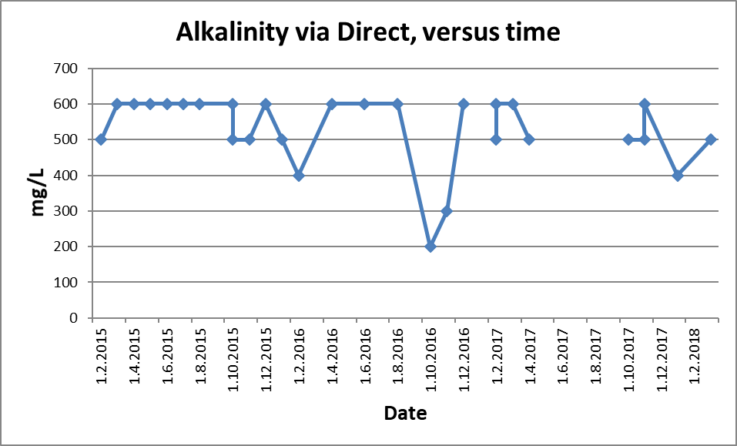
Slika 3. Grafički prikaz promjene alkaliteta u rijeci Plitvici
Figure 3. Graph of alkalinity changes in the river Plitvica
Alkalitet je sposobnost vode da neutralizira dodanu kiselinu. Alkalitet nastaje kada voda otapa stijene koje sadrže kalcijev karbonat. Alkalitet vode izražava se kao sadržaj CaCO₃ mg/L vode. Koncentracije alkaliteta kretale su se od minimalno 200 mg CaCO₃/L do maksimalno 600 mg CaCO₃/L na lokaciji Plitvica. (Slika 3.). Na usporednoj postaji kod utoka Zbela vrijednosti alkaliteta su se kretale od 185 mg CaCO₃/L do 300 mg CaCO₃/L.

Slika 4. Grafički prikaz promjene koncentracije nitrata (NO₃⁻) u rijeci Plitvici
Figure 4. Graph of nitrate-nitrogen concentracion changes in the river Plitvica
Koncentracija nitrata se kretala od minimalno 2 mg/L do maksimalno 30 mg/L na lokaciji Plitvica. (Slika 4.). Mjerenje količine nitrata je važan korak u određivanju kvalitete vode. Prirodni izvori povećanja koncentracije nitrata u vodi su kiša, snijeg, magla ili raspad organske tvari u tlu i u sedimentu, dok su antropogeni izvori primjena umjetnih gnojiva u poljoprivredi, ali i ispuštanje otpadnih voda u vodotoke. Na usporednoj postaji kod utoka Zbela vrijednosti nitrata su se kretale od 3,82 mg/L do 10,87 mg/L.
Slika 5. Grafički prikaz promjene koncentracije nitrita (NO2-) na rijeci Plitvici
Figure 5. Graph of nitrite-nitrogen concentration changes in the river Plitvica
Koncentracija nitrita kretala se od minimalno 0 mg/L do maksimalno 0,1 mg/L. (Slika 5.). Prisutnost velikih količina nitrita u ispitivanoj vodi ukazuje na svježe zagađenje organskim tvarima. Na usporednoj postaji kod utoka Zbela vrijednosti nitrita su se kretale od 0,029 mg/L do 0,388 mg/L.

Slika 6. Grafički prikaz promjene pH u rijeci Plitvici
Figure 6. Graph of pH changes in the river Plitvica
pH je mjera kiselosti neke otopine. Vrijednosti pH su se kretale od minimalno 6,5 do 7,9 (Slika 6.). Većina tekućica ima pH između 6,5 i 8,5, a to su optimalni uvjeti za život većine organizama. pH ispod 4 i iznad 10 predstavlja uvjete nepovoljne za život u vodenom biotopu. Na usporednoj postaji kod utoka Zbela pH se kretao od 7,5 do 7,9.

Slika 7. Grafički prikaz promjene prozirnosti na rijeci Plitvici
Figure 7.Graph of water transparency of the river Plitvica
Prozirnost se kretala od minimalne vrijednosti koja iznosi 11 cm do vrijednosti veće od duljine naše turbidity epruvete. Prozirnost je vrlo ovisna o vremenskim uvjetima, stoga je bila niska tijekom kišovitih razdoblja, što smo zaključili uspoređujući naša atmosferska mjerenja (količina oborina).

Rasprava i zaključci

Rezultati naših istraživanja fizikalno-kemijskih svojstava rijeke Plitvice pokazuju i navode nas na zaključak da s obzirom na pH, alkalitet, prozirnost i otopljeni kisik, rijeka Plitvica u dijelu svog toka kroz naselje Jalkovec spada u vrlo dobro ekološko stanje voda, no za procjenu ekološkog stanja potrebni su i drugi parametri te zbog toga ne možemo sa sigurnošću potvrditi našu pretpostavku. S obzirom na nitrate i nitrite rijeka Plitvica nije zadovoljila propisanu kategoriju stanja. Ovaj zaključak napravili smo na temelju Uredbe o standardu kakvoće voda (NN 73/13). Potvrdili smo našu hipotezu da je u to dijelu Plitvica podložna antropogenom utjecaju. Na kontrolnoj postaji vrijednosti nitrata bile su znatno manje od naših vrijednosti, a vrijednosti nitrita veće, dakle time potvrđujemo da na visoku razinu nitrata u naselju Jalkovec utječu poljoprivredna djelatnost (uporaba umjetnih gnojiva) i otpadne vode iz kućanstva. Na našoj postaji vrijednosti alkaliteta su veće u odnosu na kontrolnu postaju, a otopljeni kisik i pH se gotovo podudaraju.
Za normalan život riba koncentracija kisika mora biti u rasponu od 8 do 15 mg/L. Organska tvar koja se prirodno nalazi u vodi (mrtvi biljni i životinjski organizmi), a pogotovo dodatni antropogeni unos (npr. kanalizacija) troši kisik prilikom procesa razgradnje. Najniže vrijednosti otopljenog kisika zabilježene su u ljetnim mjesecima što možemo povezati s time da je topljivost kisika u vodi vezana uz temperaturu. Više kisika otopit će se u hladnijoj vodi.
Literatura

- GLOBE priručnik- Istraživanje vode
- www.globe.gov
- www.voda.hr
- Uredba o standardu kakvoće vode 73/13 http://narodne-novine.nn.hr/clanci/sluzbeni/2013_06_73_1463.html
- Izvješće o stanju okoliša Varaždinske županije za razdoblje od 2010. do 2013. godine
http://www.varazdinska-zupanija.hr/repository/public/upravna-tijela/poljoprivreda/zastita-okolisa/dokumenti/izvjesce-o-stanju-okolisa.pdf

